



Arbeitsanleitung
Artikel und Einlageraufträge importieren
WAMAS Lift & Store 2.8 · SSI LOGIMAT
Kundendokument Stumatec · Deutsch (de-DE)
Excel-Import V5 und Einlagerauftrag per Telegramm
Stumatec · Schulung 26.10.2026 · SSI SCHÄFER
V 1.0 · 26.10.2026
Inhaltsverzeichnis

1 Über dieses Dokument 3
1.1 Zweck 3
1.2 Dokumentinformationen 3
2 Ablauf im Überblick 4
3 Regeln für die Importdatei 5
4 Voraussetzungen 6
5 Import durchführen 7
5.1 Reihenfolge 7
5.2 Schritte 7
6 Ergebnis kontrollieren 8
7 Fehler beheben 9
7.1 Fehlerprotokoll 9
7.2 Bekannte Meldungen 9
8 Einlagerauftrag mit Wareneigentümer importieren 10
8.1 Voraussetzungen 10
8.2 Felder mit Wareneigentümer 10
8.3 Schritte 10
9 Stolperfallen 12
10 Praxisbeispiel 13
11 Quellenverzeichnis 14

1 Über dieses Dokument

1.1 Zweck
Mit dem Excel-Import legen Sie viele Artikel auf einmal an. Diese Anleitung beschreibt den Weg über das Profil EXCEL_ITEM_V5 (Kapitel 3–7) und zusätzlich den Import von Einlageraufträgen mit Wareneigentümer als JSON-Telegramm (Kapitel 8). Woher die Artikelstammdaten der Stumatec kommen (ERP-Schnittstelle oder Excel-Liste), ist noch offen [auszufüllen].
- [vor Ort prüfen]: im Testsystem belegt, auf dem Stumatec-System noch zu bestätigen. [auszufüllen]: Stumatec-Angabe fehlt noch.

1.2 Dokumentinformationen
Merkmal | Angabe
Titel | Artikel und Einlageraufträge importieren
Produkt / Release | WAMAS Lift & Store 2.8 · SSI LOGIMAT
Dokumentversion | 1.0
Stand | 26.10.2026
Autor | SSI SCHÄFER
Zielgruppe | Key-User der Stumatec, Profil LogiMat Admin
Grundlage | SSI-Mustervorlage Artikel importieren V 1.1 (Oktober 2026), How-to Artikel anlegen und importieren 2.8 V 1.0, Telegramm-Anleitung Stammdaten- und Auftragsimport 2.8 V 1.0, Live-Tests SSI-Testsystem srv01 (16.–23.10.2026), Administrator Manual 2.8

Version | Datum | Änderungen
1.0 | 26.10.2026 | Erste Fassung für die Stumatec, abgeleitet aus der SSI-Mustervorlage Schulungsmappe WAMAS LS 2.8 (Oktober 2026); kundenspezifische Daten der Vorlage entfernt. Neu: Spalte Mandant (clientId), Kapitel 8 Einlagerauftrag mit Wareneigentümer.
Tab. 1: Versionshistorie

2 Ablauf im Überblick
1. Importdatei nach Vorlage V5 vorbereiten (Kapitel 3).
2. Voraussetzungen prüfen (Kapitel 4).
3. Import im Desktop-Client starten (Kapitel 5).
4. Ergebnis in DI002 und MD001 kontrollieren, Fehler beheben (Kapitel 6–7).
5. Optional: Einlagerauftrag mit Wareneigentümer importieren (Kapitel 8).
Klient zuerst entscheiden
Der Klient steht in jeder Artikelzeile. Erst importieren, wenn feststeht, ob die Stumatec mit einem oder mit zwei Klienten arbeitet (Dokument 12, Entscheidungsgrundlage).

3 Regeln für die Importdatei
Feld (Spalte) | Regel Stumatec
Mandant clientId | Klient nach Entscheid [auszufüllen] (im Testsystem DEFAULT)
Artikelnummer itemNo | Regel [auszufüllen]; genau wie im Quellsystem, als Text
Variante | 00000
Bezeichnung | höchstens 40 Zeichen
Basismengeneinheit baseQtyUnit | nur Einheiten, die in MD017 beim Klienten vorhanden sind (Einheiten der Stumatec [auszufüllen])
Warengruppe | keine Spalte in V5 (siehe Hinweis)
Tab. 2: Regeln für die Spalten (Spaltenfolge siehe Blatt „Anleitung“ der Vorlage V5)
Spalten nicht verändern
Das Profil liest die Werte nach Blatt und Spaltennummer. Keine Spalten einfügen, löschen oder verschieben. Zeile 1 = Überschrift. Alle Zellen als Text (sonst wird eine Nummer wie 0815 zu 815).

Vor Ort prüfen: Warengruppe
Die Vorlage V5 hat keine Spalte für die Warengruppe. Vor dem ersten Import klären, welche Warengruppe WAMAS setzt oder ob das Profil einen festen Wert braucht.

Quelle: Vorlage EXCEL_ITEM_V5_Vorlage.xlsx (Blatt „Anleitung“); How-to Artikel anlegen und importieren 2.8 V 1.0

4 Voraussetzungen
- Benutzer mit Profil LogiMat Admin (nur dieses Profil hat das Recht auf LM161/LM163).
- Klient (nach Entscheid Dokument 12 [auszufüllen]), Artikeltyp MERC und alle Mengeneinheiten der Datei sind in MD017 beim richtigen Klienten vorhanden. Einheiten werden nicht vom Klienten DEFAULT geerbt.
- Profil EXCEL_ITEM_V5 in Schnittstellen-Mapping-Profil pflegen (LM161) vorhanden. Kopf: Datensatz Artikel, Datenvalidierung und Mapping-Fehler = Import abbrechen.
- Importdatei .xlsx mit Blatt „Artikel“ an erster Stelle.
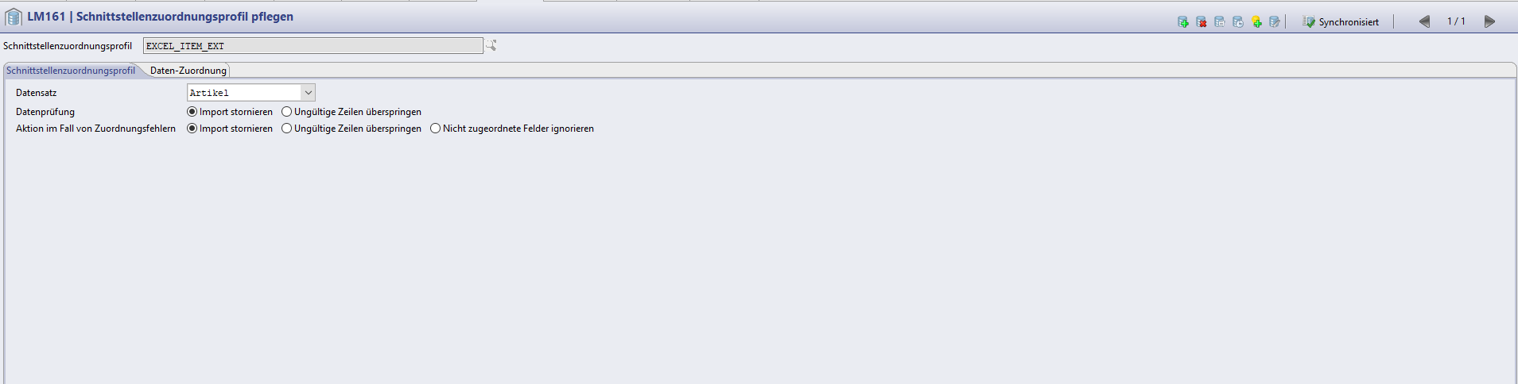
Abb. 1: LM161 – Profilkopf (SSI-Testsystem srv01, WAMAS LS 2.8 (Testdaten))
Vor Ort prüfen: Stand Profil V5
Stand 18.10.2026: Das Profil EXCEL_ITEM_V5 ist als Datei vorbereitet. Der Import über LM163 mit V5 ist in den Testunterlagen noch nicht als live getestet dokumentiert (auch leere Alias-Zellen offen). Deshalb vor dem ersten Import: Profil in LM161 auf dem Stumatec-System kontrollieren und zuerst die Testdatei importieren.

Schnittstellenstand
Im SSI-Testsystem steht der Parameter logimat.interfaceMode auf ERP_2_7_0: Satzarten aus 2.8 (z. B. WLSITEMIMAGE001) werden abgelehnt. V5 nutzt nur WLSITEM001, WLSITEMDESC001, WLSITEMALIAS001. [vor Ort prüfen] Einstellung auf dem Stumatec-System.

Quelle: KH-A Kap. 6.1, 6.6; TL Z. 12–15

5 Import durchführen

5.1 Reihenfolge
1. Zuerst eine kleine Testdatei (5–20 Artikel) importieren und kontrollieren.
2. Dann die übrigen Dateien, je höchstens 500 Zeilen.
3. Dateien mit Einheiten, die noch nicht in MD017 angelegt sind, erst nach Anlage der Einheit importieren.
Datei | Zeilen | Wann
[auszufüllen] (Testdatei) | [auszufüllen] | zuerst
[auszufüllen] | [auszufüllen] | nach Kontrolle der Testdatei
Tab. 3: Importdateien der Stumatec (vor Ort ausfüllen)

5.2 Schritte
1. Desktop-Client: Übersicht Artikel (MD001) öffnen und Suche ausführen, damit ein Suchergebnis angezeigt wird.
2. Im Suchergebnis rechtsklicken → Artikel importieren. Es öffnet sich Datei importieren (LM163).
3. Datei über den Upload-Knopf (Hinzufügen) wählen. Einen eingetippten Pfad nicht verwenden.
4. Schnittstellen-Mapping-Profil: EXCEL_ITEM_V5.
5. Konverter: Json-Konverter; Systempartner: HOST.
6. Import bzw. Importieren. Es kommt keine Erfolgsmeldung – Ergebnis in DI002 prüfen (Kapitel 6).
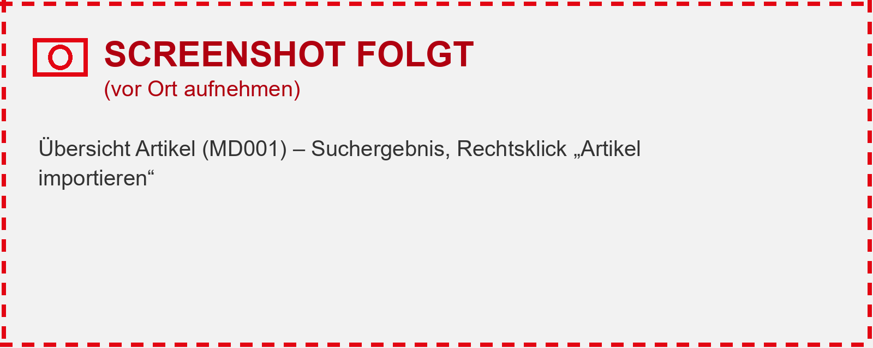
Abb. 2: Übersicht Artikel (MD001) – Suchergebnis, Rechtsklick „Artikel importieren“ – Screenshot folgt (vor Ort aufnehmen)
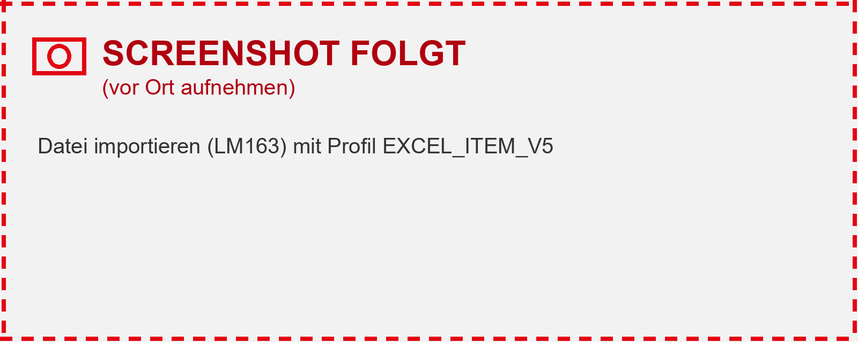
Abb. 3: Datei importieren (LM163) mit Profil EXCEL_ITEM_V5 – Screenshot folgt (vor Ort aufnehmen)
Was bedeutet „Import abbrechen“?
Ist das Profil auf Import abbrechen (ABORT_IMPORT) gestellt, ändert WAMAS bei einem Fehler nichts. Sie können die Datei korrigieren und erneut importieren.

Quelle: KH-A Kap. 6.2, 6.3 (Upload-Knopf live 17.10.); AH28 3.5.6 S. 90–92

6 Ergebnis kontrollieren
1. Übersicht eingehende Systempartnernachrichten (DI002) öffnen → Suche.
2. Neueste Nachricht prüfen: Status Fertiggestellt, Anzahl Telegramme, Hauptdatensatztyp.
3. In Übersicht Artikel (MD001) Stichproben suchen, z. B. die erste und letzte Artikelnummer der Datei.
4. Anzahl prüfen: Suche in MD001 und Export des Ergebnisses (Excel) mit der Zeilenzahl der Datei vergleichen [vor Ort prüfen].
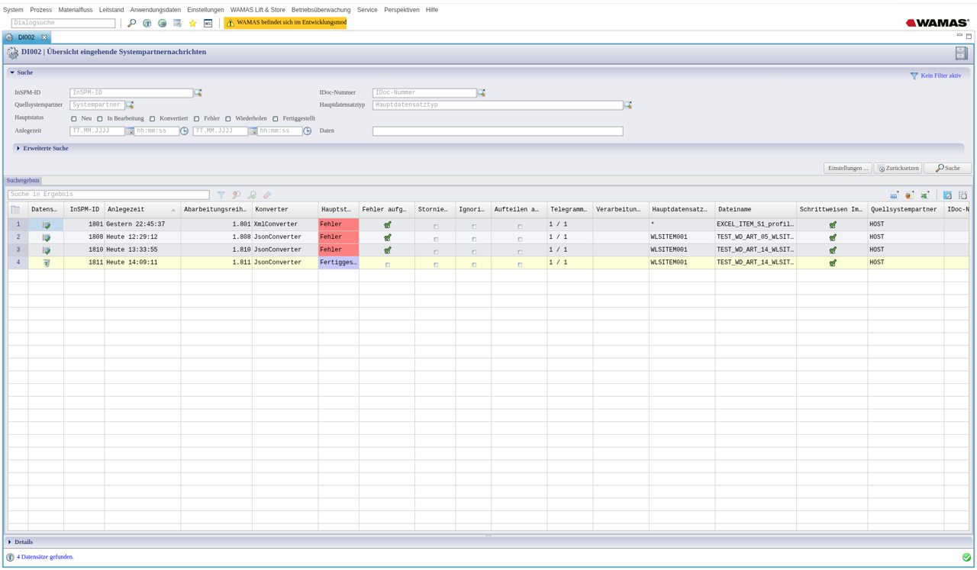
Abb. 4: DI002 – Ergebnis der Importe (SSI-Testsystem) (SSI-Testsystem srv01, WAMAS LS 2.8 (Testdaten))
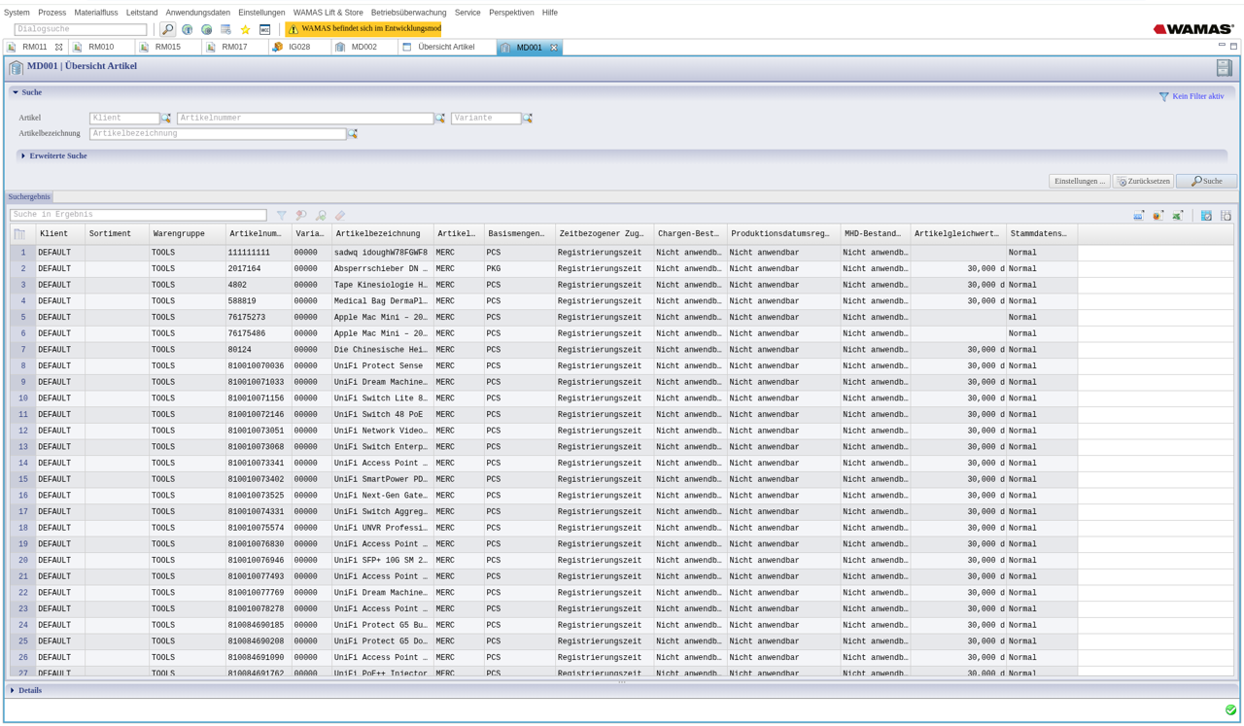
Abb. 5: Übersicht Artikel (MD001) nach dem Import (SSI-Testsystem) (SSI-Testsystem srv01, WAMAS LS 2.8 (Testdaten))

7 Fehler beheben

7.1 Fehlerprotokoll
1. In DI002 die Nachricht mit Status Fehler wählen → Registerkarte Fehlerhafte eingehende Systempartnernachricht.
2. Fehlerprotokoll (DI003) lesen.
3. Ursache in der Excel-Datei beheben und die Datei erneut importieren. (Alternativ Bearbeiten → SPM-Dateneditor DI005 und Wiederholen – nur für kleine Korrekturen und nur Fehler-Nachrichten im Status NEW.)
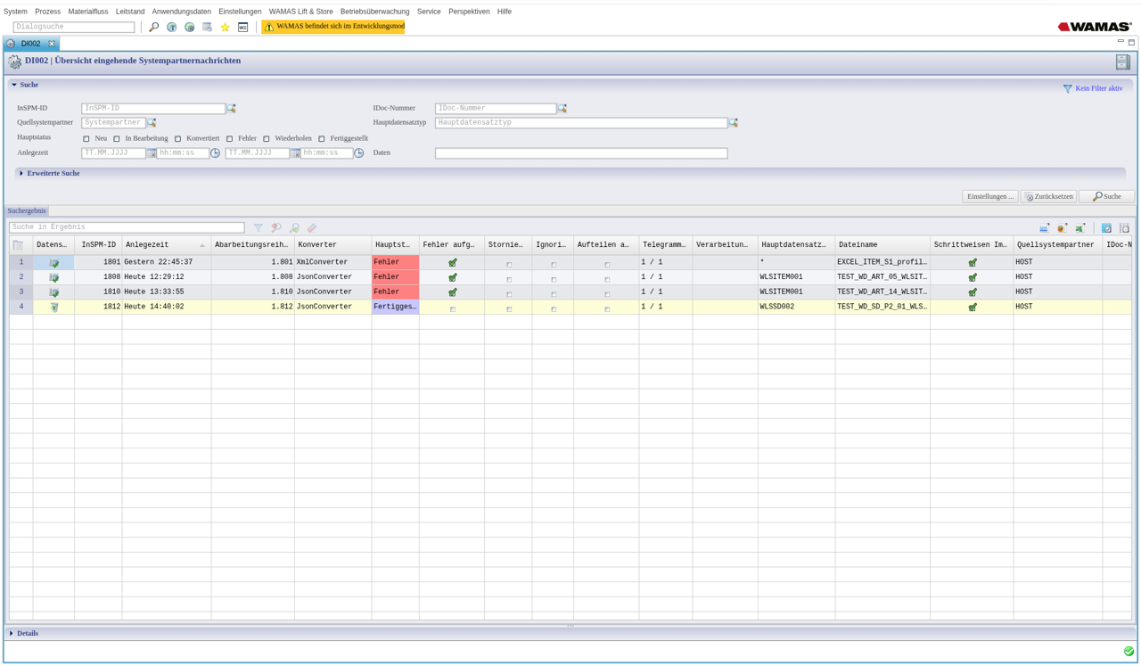
Abb. 6: DI002 mit Fehler (SSI-Testsystem) (SSI-Testsystem srv01, WAMAS LS 2.8 (Testdaten))

7.2 Bekannte Meldungen
Meldung | Ursache | Abhilfe
„Cannot invoke java.lang.reflect.Field.get(Object) because field is null“ | altes Profil EXCEL_ITEM_EXT (Feld, das es in 2.8 nicht gibt) | Profil EXCEL_ITEM_V5 verwenden
„Dateien konnten nicht importiert werden.“ | Pfad eingetippt | Datei über Upload-Knopf wählen
„Hauptdatensatztyp konnte nicht bestimmt werden.“ | Excel oder Profil-XML über Dateien importieren (DI014) statt LM163 | Excel nur über MD001 → Artikel importieren
„Keine Daten gefunden“ (Datenfeld in LM161) | Satzart nicht übernommen | Satzart wählen, Feld verlassen, Profilkopf speichern, dann Datenfeld
Fehler zur Mengeneinheit [vor Ort prüfen] | Einheit fehlt in MD017 (beim Klienten der Datei) | Einheit anlegen (Freigabe) oder Zeilen entfernen
Fehler zur Warengruppe [vor Ort prüfen] | Warengruppe verlangt, aber nicht vorhanden | Warengruppe in MD017 anlegen
„Name des Datensatztyp-Tags WLSITEMIMAGE001 enthält ungültige Daten.“ | Satzart aus 2.8, Schnittstelle auf 2.7 | Satzart nicht verwenden
Tab. 4: Bekannte Meldungen (Wortlaut der ersten vier und der letzten live auf srv01)
Quelle: KH-A Kap. 6.4, 6.5; TL Z. 14, 55, 251; WDW-AI Kap. 2.1, 3.4

8 Einlagerauftrag mit Wareneigentümer importieren
Ein Wareneigentümer lässt sich bei der manuellen Einlagerung am Touch-Client nicht wählen (Befund SSI-Testsystem, 22.10.2026). Er kommt über einen Einlagerauftrag an den Bestand: im Betrieb vom ERP, ohne ERP per Telegramm-Datei (Satzart WLSSD002).

8.1 Voraussetzungen
- Der Wareneigentümer ist als Partner angelegt (MD018) und in Klient pflegen (MD017) auf der Registerkarte Wareneigentümer eingetragen.
- Artikel, Einheit, Einlagerbedarfstyp (z. B. RECV) und Zone existieren beim Klienten.
- Datei UTF-8-kodiert, HEADER_SOURCE = HOST, demandNo neu und höchstens 20 Zeichen, noteNo höchstens 18 Zeichen.

8.2 Felder mit Wareneigentümer
Feld | Ebene | Beispiel (SSI-Testsystem) | Bedeutung
clientId | Kopf WLSSD002 | DEFAULT | Klient
demandNo | Kopf und Zeile | SD-OWN-STM-20261023 | Auftragsnummer, ≤ 20 Zeichen
noteNo | Kopf | LS-OWN-STM-261023 | Lieferscheinnummer, ≤ 18 Zeichen
typeId | Kopf | RECV | Einlagerbedarfstyp
itemNo, variant, baseQty | Zeile WLSSDL002 | TEST_WD_ART_09, 00000, 3 | Artikel und Menge
gow | Zeile WLSSDL002 | pSTUMATEC | Wareneigentümer (Partner-ID)
Tab. 5: Felder des Einlagerauftrags (Testdaten, Partner-IDs der Stumatec **[auszufüllen]**)

8.3 Schritte
1. Übersicht eingehende Systempartnernachrichten (DI002) öffnen, rechts in die Ergebnistabelle klicken → Dateien importieren… Es öffnet sich Dateien auswählen (DI014).
2. Ordnerknopf neben Dateipfad → Add → JSON-Datei wählen → OK. Pfad nicht eintippen.
3. Zeichenkodierung UTF-8, Konverter JsonConverter, Systempartner HOST, Verarbeitungspfad leer.
4. Importieren. Es kommt keine Erfolgsmeldung.
5. In DI002 Suche: neue Nachricht mit Hauptstatus Fertiggestellt, Hauptdatensatztyp WLSSD002. InSPM-Nummer notieren.
6. Den Auftrag in Übersicht Einlagerbedarfe (LM080) prüfen und am LOGIMAT über die Kachel Einlagerung einlagern.
Abb. 7: DI002 – Ergebnis der Importe (SSI-Testsystem) (SSI-Testsystem srv01, WAMAS LS 2.8 (Testdaten))
Live-Stand SSI-Testsystem
Am 23.10.2026 wurden zwei Einlageraufträge für denselben Artikel mit zwei Wareneigentümern importiert (InSPM 2016 und 2017, Fertiggestellt). Ob Bestand, Reservierung und Inventur danach je Wareneigentümer getrennt laufen, ist noch zu verifizieren (Dokument 12).

Erst mit einem Datensatz testen
Ein importierter Einlagerbedarf liess sich im Test nicht einfach stornieren (erst nach Storno der Tablaranforderung in LM062). Darum zuerst einen Auftrag mit einer Zeile importieren.

Quelle: Telegramm-Anleitung 2.8 V 1.0 Kap. 5.2, 6, 8, 9; Testablauf Modelle 3/4 (23.10.2026)

9 Stolperfallen
- Excel speichert Nummern als Zahl (z. B. 9002323 → 9002323.0) → Zellen immer als Text.
- Spalten verschoben oder Blatt „Artikel“ nicht an erster Stelle → falsche Felder.
- Datei mit einer Einheit, die beim Klienten noch fehlt → Import bricht ab (nichts angelegt).
- Gleiche Datei zweimal importiert → Artikel werden aktualisiert, nicht doppelt angelegt [vor Ort prüfen].
- Mehrere WAMAS-Tabs offen → Session-Fehler.
- Spalte J externalItem aus dem Blatt „Anleitung“ der Vorlage nicht befüllen; die Importdateien haben nur die 9 Spalten A–I [vor Ort prüfen].
- Falscher Klient in der Spalte Mandant (clientId) → Artikel landen beim falschen Klienten.
- Einlagerauftrag mit falschem gow → Bestand gehört dem falschen Wareneigentümer; Aufträge lassen sich schlecht zurücknehmen.

10 Praxisbeispiel
Testdatei mit fünf Schulungsartikeln SCHULUNG-001 bis SCHULUNG-005, Einheit PCS, Klient nach Entscheid: importieren, in DI002 und MD001 kontrollieren. Danach einen Einlagerauftrag mit einer Zeile für SCHULUNG-001 und dem Wareneigentümer der Firma 1 importieren und am LOGIMAT einlagern.

11 Quellenverzeichnis
Kürzel | Dokument / Datei
KH-A | Know-how Admin-/Desktop-Client, Stand 17.10.2026
TL | Testlog WAMAS Dev 16.–23.10.2026
AH28 / IF28 | Administrator Manual 2.8 / Interface Manual 2.8
WDW-AI | How-to Artikel anlegen und importieren 2.8 V 1.0
TG28 | Telegramm-Anleitung Stammdaten- und Auftragsimport 2.8 V 1.0
V5 | EXCEL_ITEM_V5_Vorlage.xlsx, EXCEL_ITEM_V5_profile.xml (Stand 17.10.2026)
Tab. 6: Quellen

